Projeto Django Padrão

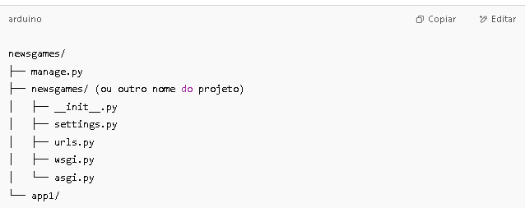

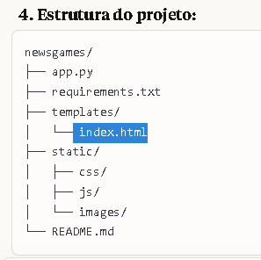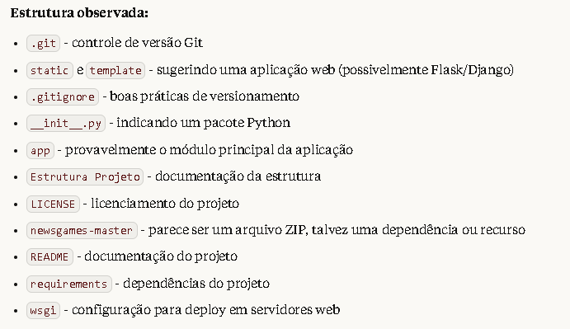

Chave secreta gerada por pyton para site

import secrets

# Gera uma chave aleatória

secret_key = secrets.token_hex(16)

print(secret_key)

2ae2a3ee342c47d9351c7ef900c4b902